

**Agenda**

**Jornada gratuita de vacunación antirrábica canina y felina**

**Fecha:** Sábado 10 de agosto

**Hora:** 8:00 a.m. a 4:00 p.m.

**Puntos de vacunación:** Parque ‘Benito Juárez’, polideportivo Cadillal, parque ‘Santa Catalina’ y en la pileta El Morro.

**Convoca Secretaría de Salud de Popayán**

**Rendición de cuentas de la Secretaría de Salud de Popayán**

**Fecha:** Martes 20 de agosto

**Hora:** 9:30 a.m.

**Lugar:** Auditorio del CAM

*El gobierno Fuentes Meneses continúa fortaleciendo las instituciones educativas de la ciudad con la entrega de tablets. Esta herramienta tecnológica aporta a la educación de los niños y jóvenes del municipio.*

**Complacido recibió ‘Las Llaves de Popayán’ el Nuncio Apostólico**

En un acto de bienvenida celebrado ayer en las instalaciones de la Fundación Universitaria de Popayán, ofrecido por Monseñor Iván Antonio Marín López, el gobernador del Cauca, Temístocles Ortega, el representante del alcalde de Popayán y secretario General, Reynaldo Muñoz Muñoz, autoridades policivas, militares, el rector de la Fundación, reverendo Mario Polo, comunidad docente de esta institución superior y periodistas, el Nuncio Apostólico de Su Santidad para Colombia, Monseñor Ettore Balestrero, recibió ‘Las Llaves de la Ciudad Blanca’ y fue declarado Huésped Ilustre.

La Administración Municipal en nombre de los payaneses honró la visita del Nuncio Apostólico, expresó la importancia de la realización de la Asamblea Arquidiocesana y agradeció el mensaje de esperanza y de fe que dejó sembrado en un pueblo católico con riquezas culturales y espirituales, quien con grandes esfuerzos sale adelante en medio de las dificultades de esta región.

Monseñor Ettore Balestrero, indicó su complacencia al recibir ‘Las Llaves de la ciudad’, “son una expresión importante de respeto, de la cooperación entre las autoridades de la Iglesia y civiles, quienes unidos trabajaremos por el bien de los ciudadanos, es nuestro compromiso y daremos testimonio fiel del evangelio”.

El pueblo payanés una vez más demostró su fe y la voluntad de seguir a Dios para servir a sus hermanos.

**Popayán se fortalece en nuevas tecnologías**

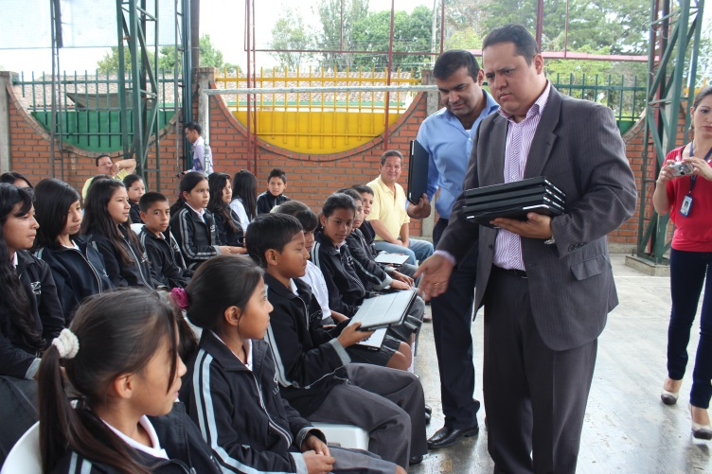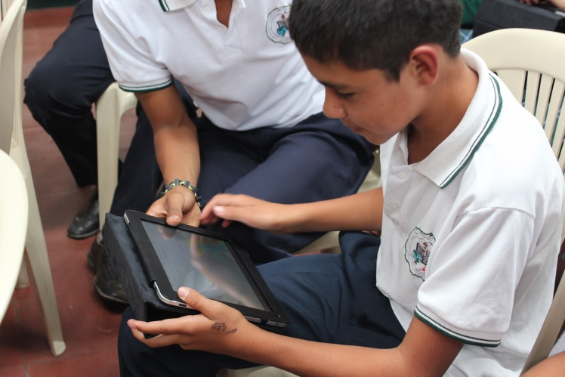Gracias a la gestión que adelanta la administración Fuentes Meneses, colegios de Popayán siguen fortaleciendo su educación con las nuevas tecnologías. El pasado martes, el secretario de Educación, Nino Andrés Erazo, entregó 230 tablets a los colegios ‘Carlos M. Simmonds’, Comercial del Norte y Nuestra Señora del Carmen.

Los colegios ya tienen conectividad de 10 megas de ancho de banda “estamos convencidos que con esto aportamos al progreso de Popayán”, dijo Nino Andrés Erazo, secretario de Educación.

El concejal Franklin Darío Almario manifestó que esta es una iniciativa que logra a través de la tecnología, aportar a la educación y sacar adelante los proyectos de las distintas entidades educativas, “el Concejo Municipal siempre apoya los procesos en favor de los niños y la juventud de la ciudad”.

Para los estudiantes del grado 11, las tablets se convertirán en sus mejores aliadas, “nos servirán para capacitarnos para las pruebas Icfes, estamos muy contentos porque ahora podremos hacer simulacros con 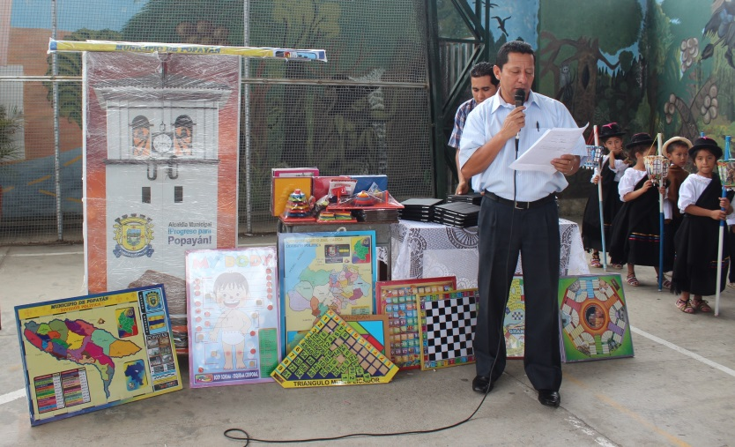ellas y usarlas como una guía académica”, indicó el estudiante Junior Alejandro Tandioy.

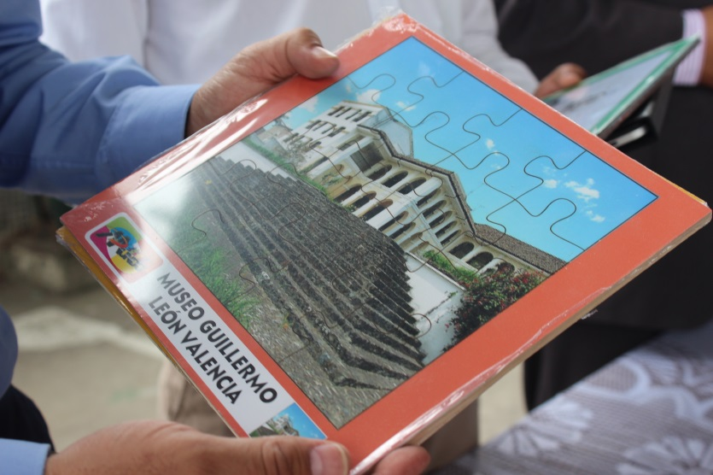Así mismo, se hizo entrega de material didáctico a las comunidades más necesitadas, “era una falencia que teníamos, por tanto se hizo una convocatoria para que los niños de primaria tuvieran esta clase de elementos, entregamos alrededor de 40 kits con varios juegos didácticos. Haremos una nueva licitación para dotar otras instituciones, el objetivo es que el 100 por ciento de ellas cuenten con estas herramientas”, agregó el funcionario.

Con estas ayudas pedagógicas, el gobierno Fuentes reitera su compromiso con la educación como pilar fundamental de su plan de desarrollo, un trabajo que implica además la integración de los educadores, coordinadores, rectores y padres de familia para el buen uso de estas tecnologías.

**Con apoyo interinstitucional, la Secretaría de Salud realizó una jornada de salud mental en la Comuna 7 de Popayán**

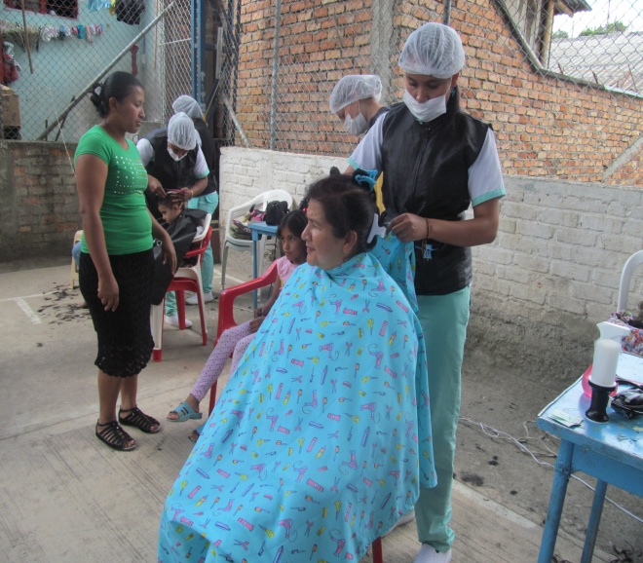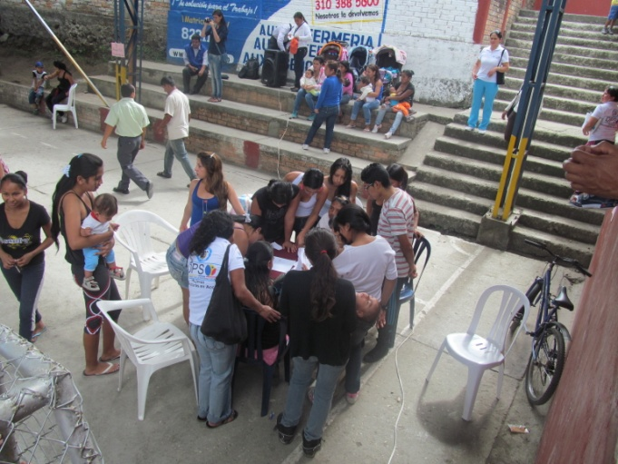En desarrollo de las actividades enmarcadas dentro de la Política Pública de Salud Mental Municipal, la Secretaría del ramo en Popayán, llevó a cabo una jornada integral de salud en la escuela del barrio 31 de Marzo, tanto para prevenir el consumo de sustancias psicoactivas, de actos de violencia o de suicidio, como para el cuidado personal.

Así mismo, con el apoyo interinstitucional de la ESE Popayán, las IPS Y EPS, el Hospital Susana López de Valencia, Salud Vida y el Sena, se llevó a cabo el proceso de inscripción para los habitantes de la comuna 7 que buscan empleo.

También se prestó el servicio médico, odontológico, de vacunación, desparasitación, consulta psicológica, de peluquería y pedicure, para el cuidado personal de niños, jóvenes, adultos y personas de la tercera 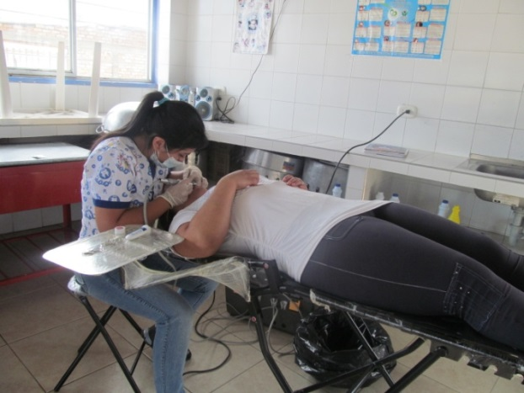edad, a cargo de Academias de Belleza de la ciudad, toda vez que la salud se refiere al bienestar mental, emocional y físico de las personas no solo como individuos, sino como integrantes de una sociedad, afirmó la psicóloga Socorro Zúñiga.